26. septembrī aicinām uz sarunu „Valodas reģionālie varianti”

Kā valodas reģionālie varianti jeb dialekti un izloksnes atšķiras dažādos Latvijas novados? Kā ikdienā izjūtam valodas mantojumu no savas dzimtās puses? Vai izmantojam sava dialekta vai izloksnes piedāvātās valodas bagātības? Kur novilkt robežu starp izloksni, kas ir daļa no kultūrvēsturiskās telpas, un latviešu literārās valodas, visiem kopīgās valodas, lietojumu? Latviešu valodas aģentūra turpina Valodas vakaru ciklu „Par valodu – tas ir interesanti?!”, kurā savus valodas stāstus atklāj valodnieki.
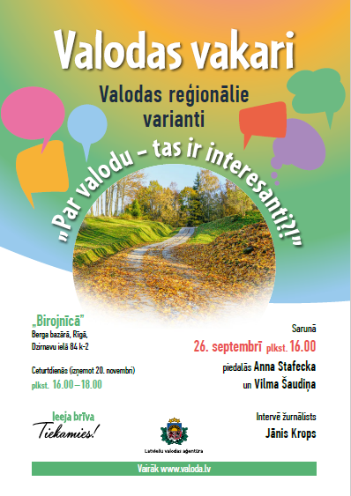
26. septembrī plkst. 16.00 „Birojnīcā” aicinām uz sarunu „Valodas reģionālie varianti”. Sarunu vadīs žurnālists Jānis Krops, piedalīsies valodnieces Anna Stafecka un Vilma Šaudiņa.
Ieeja bez maksas. Uz tikšanos!
Vairāk: velga.licite@valoda.lv

